Спортивная игра «Старты надежд»

Для спорта нет границ и расстояний!
Понятен он народам всей 3емли!
Он всей планеты нашей достоянье!
Спорт дарит счастье дружбы и любви!
Цель: сплочение родителей и детей, вовлечение обучающихся в систематические занятия физической культурой и спортом.
Задачи:
1. Развитие у детей интереса к физическим упражнениям через организацию спортивного праздника.
2. Вовлечение родителей в спортивную жизнь школьника.
3. Воспитание чувства любви и гордости за свою семью, уважения к родителям.
Участники: 3 команды, которые состоят из папы, мамы и 4 детей .
Место проведения : спортивный зал.
Оформление: стены спортзала оформлены шарами, плакатами с девизом — «Спорт помогает нам везде: в семье, учебе и труде», « В здоровом теле – здоровый дух»
Оборудование: мячи (большие) и баскетбольные, скакалки, , кегли, носовые платочки, лыжи, веники, ведёрки, прищепки

Ведущий : Если хочешь стать умелым,
Сильным, ловким, смелым,
Научись любить скакалки,
Обручи и палки.
Никогда не унывай,
В цель мячами попадай.
Вот здоровья в чём секрет -
Всем друзьям - физкульт-привет!
- Здравствуйте, дорогие мамы и папы! Здравствуйте, дорогие ребята! Милости просим, дорогие болельщики и гости! Сегодня здесь, в зале нашей школы собрались три дружные команды, а также многочисленные болельщики команд и наши гости! Здравствуйте! Собрались мы здесь, чтобы помериться в силе и ловкости, скорости и выносливости. Но это не главное в нашей сегодняшней встрече. Мы собрались, чтобы поближе познакомиться и крепче подружиться, посмотреть, что умеют наши дети и что могут наши родители.
Сегодня на ваших глазах разыгрываются командные соревнования самых смелых и решительных, самых находчивых и веселых.
Но неважно, кто станет победителем в нашем, скорее шуточном состязании, а победитель обязательно будет, главное, чтобы все мы почувствовали атмосферу праздника, атмосферу доброжелательности, взаимного уважения и понимания.
А раз у нас соревнования, значит должно быть и жюри, строгое и справедливое.
Мы представляем вам жюри в составе:
- __________________________________________________________
- __________________________________________________________
- __________________________________________________________

- Пусть жюри весь ход сраженья
Без промашки проследит.
Кто окажется дружнее,
Тот в бою и победит!

Ведущий. А сейчас мы познакомимся с главными действующими лицами нашего спортивного праздника. Давайте их поприветствуем.

(под песенку «В каждом маленьком роебёнке « команды входят в зал)
Команда «АРЛАН» выступает сегодня в жёлтых футболках
Команда «НУ ПОГОДИ!» выступает сегодня в белых футболках
Команда «Friendship» выступает сегодня в красных футболках
Ведущий. В каждом маленьком ребенке,
И в мальчишке, и в девчонке,
Есть по двести грамм взрывчатки
Или даже полкило.
Должен он скакать и прыгать,
Все хватать, ногами дрыгать,
А иначе он взорвется
Неизвестно отчего.
Ведущий: Посмотрите — ка, у нас
Здесь собрался целый класс,
Вместе с нами папы, мамы.
Папы бросили диваны,
Мамы бросили кастрюли
И костюмы натянули.
Ведущий. Мы думаем, что наши команды готовы принять участие в соревновании. Давайте еще раз поприветствуем их бурными аплодисментами.
И для начала познакомимся поближе с нашими командами участницами

1 . Первый конкурс. Визитная карточка (название команды, девиз, эмблема).
- Уважаемые команды представьтесь , пожалуйста нашим болельщикам и гостям.

Ведущий: Затей у нас большой запас,
И все они, друзья, для вас!
И сейчас без опозданья
Начинаем состязанье.
- А начнём мы его с весёлой музыкальной разминки! Просим всех желающих присоединиться к нам.
А проведёт её наш гость ДОКТОР АЙБОЛИТ!
(музыкальная разминка)
- Большое спасибо, доктор Айболит! После такой разминки наши команды легко справятся с любыми конкурсами
Ведущий. Когда идешь на штурм ты эстафеты,
Победа нам не очень — то видна.
Но все равно дойдем мы до победы,
Ни пуха вам, команды, ни пера!
2. Второй конкурс. «Эстафета».
Команды строятся по одному: папа, мама, дети . Задача каждого игрока не проиграв в скорости соперникам перенести все кегли свей команды. Папа бежит к самой дальней кегле, мама приносит следующую по дальности кеглю и ребята поочерёдно приносят близ стоящие кегли .

Ведущий. С эстафетой справились отлично.
Быстро бегать — это всем привычно.
А теперь узнаем мы, друзья :
- В баскетбол играете вы ? ДА
3. Третий конкурс : «Ведение и бросок баскетбольного мяча»
Каждый член команды в беге доводит мяч до корзины, совершает бросок ( только 1) и возвращается в команду.

Ведущий:И с баскетболом справились отлично !
Метко бросать - увы - не всем привычно
Мы теперь попрыгаем – ДА! ДА!
Узнаем, какая у нас самая прыгающая семья!

4. Ведущий: «Прыжки на мяче».
Папы и мамы совершают прыжки зажав мяч между колен, а ребята прыгают на больших мячах.
Ведущий. Видим мы со стороны
Команды в технике почти равны
Взглянуть хотим мы побыстрей
Чьи капитаны пошустрей.
5. Пятый конкурс. «Конкурс капитанов».
Ну-ка, папы выходите! Свою ловкость покажите!
На виду у всех детей
Через скакалку попрыгайте поскорей!

- Приглашаются капитаны команд.
Капитаны стоят со скакалками. По сигналу они выполняют прыжки через скакалку. Побеждает тот, кто выполнил большее количество прыжков за 30 секунд.
- (засекаю время) Жюри будьте внимательны! И….. Начали!

6. Шестой конкурс : Конкурс для мам называется «Генеральная уборка».
Пока папы отдыхают -
Испытание для мам,
Наших распрекрасных дам!
Что-то мамы заскучали и, Наверное, устали.
Надоело им стоять –
Надо мамам поиграть!
Правила :
А самый простой способ отдыха и расслабления для мам – это ГЕНЕРАЛЬНАЯ УБОРКА. И , конечно же, первыми помощниками для них являются дети. Поэтому , ребятки, вы по очереди должны добежать до принадлежностей генеральной уборки и принести их в следующем порядке: веник, тряпка, ведро, швабра. Мамы после этого наматывают тряпку на швабру, в другую руку берут веник и начинают пробежку до стойки и обратно .
Ай да дамы хороши!
Постарались от души!
Вы так грациозно бежали,
Как будто бабочки порхали.
7. Седьмой конкурс.
- Следующий наш конкурс называется «Большая стирка».
Правила состязания:
На натянутую веревку мама поочередно вешает платочки , каждый ребёнок защипывает двумя прищепками только один полаточек , а папа снимает платки и прищепки. Побеждает команда, выполнившая задание за минимальное количество времени.
Заступать за линию старта запрещается.
Ведущий. Дадим командам возможность немного отдохнуть, перевести дыхание
А мы проведем игру со зрителями. Я читаю загадки, а вы их отгадываете.
1. Просыпаюсь утром рано
Вместе с солнышком румяным,
Заправляю сам кроватку,
Быстро делаю .... (зарядку).
2. Не обижен, а надут.
Его по полю ведут,
А ударят — нипочем
Не угнаться за . . . . (мячом).
3. На ледяной площадке крик,
К воротам рвется ученик .
Кричат все: «Шайба! Клюшка! Бей!»
Веселая игра .... (хоккей).

4. Два березовых коня
По снегу несут меня.
Кони эти рыжи
И зовут их .... (лыжи).
5. Кто на льду меня догонит?
Мы бежим вперегонки.
А несут меня не кони,
А блестящие ... (коньки).
6. Взял дубовых два бруска,
Два железных полозка.
На бруски набил я планки
Дайте снег. Готовы ... (санки).
7. Ясным утром вдоль дороги
На траве блестит роса.
По дороге едут ноги
И бегут два колеса.
У загадки есть ответ.
Это мой ... (велосипед).

8. Восьмой конкурс:
Ведущий: - Бег бывает очень разный ,
Но всегда такой прекрасный,
Быстрый , медленный и средний,
Бег с препятствием, барьерный,
А выигрывает тот,
Кто ни в чём не отстаёт.
Только страсть, тяжёлый труд
Вас к победе приведут

Следующим номером нашего соревнования будет эстафета «Чепуха». Почему чепуха?! Сейчас увидите.
Правила игры:
Первый этап преодолевает ребенок в валенках. Мама свой этап - в хрустальных туфельках , а папа - в лыжах
9. Девятый конкурс: А сейчас внимание - заключительное соревнование!
У наших спортивных семей есть шанс проявить сплоченность. Конкурс называется «Дружные сокохлёбы».
Правила игры:
Мы вам предлагаем выпить 700мл вкусного сока через соломинки. Но пить нужно сразу всем членам команды. Кто быстрее выпьет сок, тот и победил.

Ведущий: И слов не найти,
Чтобы выразить всё восхищенье.
Как трудно будет жюри
Принять объективное решенье.
А пока жюри совещается
Песня для вас исполняется.
Для вас поёт Атанасова Алёна « Большой хоровод»
Ведущий. Пожалуй, пора дать слово жюри. Сейчас мы узнаем чья семья сегодня стала самой лучшей, дружной и спортивной.
Ведущий : Пусть эти СТАРТЫ НАДЕЖД
Сегодня лишь только игра
Но ею сказать мы хотели:
Великое чудо - семья!
Храните ее, берегите ее!
Нет в жизни важнее цели!!!

Наш парад, друзья, окончен,
Впереди работа ждет.
Пусть с детьми союз наш прочен
Будет весь учебный год.

Всем спасибо за вниманье,
За задор и звонкий смех,
За азарт соревнованья,
Обеспечивший успех.

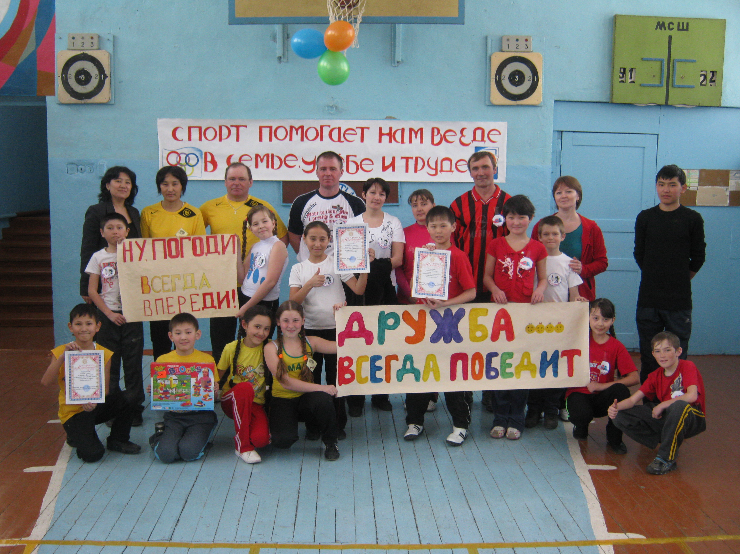

Оценочный лист

Семья | Визитная карточка | Эстафета  с кеглями | Ведение и бросок баскетболь-  ного мяча | Прыжки на мяче | Конкурс капитанов | Генеральная уборка | Большая стирка | Чепуха | Соко  хлёбы | Баллы

